Краткосрочный план урока по истории Казахстана
учитель: Гостик В.В
Дата:22.02.2018г
Раздел: 5.3 В Усуни и кангюи
Класс: 5 участвовали: ___ не участвовали: ___
Тема: Письменные источники об усунях (урок 2)
Цели обучения, достигаемые на этом уроке (ссылка на учебный план)
5.1.2.2 – объяснять особенности социальных групп;
5.3.2.2 – определять взаимоотношения первых государственных объединений на территории Казахстана с соседними странами
Цель урока |  | Все учащиеся определяют в каких источниках упоминаются сведения об усунях; выделяют особенности жизни и быта усунов  Большинство характеризуют взаимоотношения первых государственных объединений на территории Казахстана с соседними странами  Некоторые дадут свою оценку и интерпретацию исторических источников
Критерии оценивания |  | Понимает социальную структуру усунского общества;объясняет природу социального неравенства;  умеет пользоваться историческими источниками, выделять главное и давать оценку содержанию исторических источников;  определяет на контурной карте территорию усунского и соседних государств
Языковые задачи |  | Работают с отрывками из китайских источников (навык чтения и говорения), оперируют понятиями «частная собственность», «тамга», «таврование», «гуньмо», «беки», «князья».
Воспитание ценностей |  | воспитание гордости за вклад усуней в историческое наследие Казахстана, уважать и гордиться историей родной страны;
Межпредметная связь |  | география, всемирная история, литература
Предыдущие знания |  | Раздел: 5.3 В Усуни и кангюи  Знают территорию расселения усунского племени и государства, общественно-политическую систему .
Ход урока
Этапы  урока | Ход занятия |  |  |  | Ресурсы, оценивание (ФО)
Начало урока  2 мин  Проверка д/з  4 мин. | Оргмомент: Приветствие учителя  Организация внимания учащихся:  Психологический настрой  улыбнитесь друг к другу, пожелайте друг другу хорошего рабочего настроения на уроке. Я тоже желаю вам творческих успехов на уроке  Улыбнитесь друг другу, садитесь  Я рада нашей новой встрече  Мне с вами интересно, друзья!  Повторение предыдущей темы  Работа в парах  1 задание. На контурной карте нанести границы усунского государства, столицу усуней  Дескрипторы:  1.Правильно показать на карте территорию  2. Указать местоположение столицы усуней  Формативное оценивание: Светофор |  |  |  | 1.Раздаточный материал
Основная часть урока  3 мин  2 мин  7 мин  1 мин  4 мин  7 мин  3 мин | Изучение новой темы  Исследовательский вопрос: Как описывали жизнь усуней китайские авторы?  «Реши кроссворд» ключевое слово подведет к теме урока.  По вертикали:  1 Из какого государства принцесса сочинила «Песню лебедя»  2Как с китайского языка переводится слово «асман»  3 Титул правителя усуней  4 Какой персидский царь напал на саков в 530 г до н.э  5 Самая знаменитая царица саков  По горизонтали:  6 Догадайтесь какое слово здесь зашифровано?  «Собери Мозайку» деление на группы  3 картинки – 3 группы  Работа с источниками  Каждой группе раздается один исторический источник.  1 группа- Бань Гу  2 группа- Суй Сун  3 группа- Сыма Цянь  Задание для групп:  1 группа На стр. 108 изучить сведения китайского историка Бань Гу. Составить постер  Дескриптор  1 Учащиеся определить виды хозяйственной деятельности усунов  2 Привести аргументы о наличии усунского государства и его высокого международного авторитета  2 группа На стр. 108 – 109 изучить сведения китайского историка Суй Суна  Составить постер  Дескриптор  1. Определите виды хоз деятельности усуней  2 Определите наличие городской культуры, привести аргументы  3 группа На стр. 108 изучить сведения китайского историка Сыма Цяня. Составить постер  1. Определите виды хоз деятельности усуней  2. Привести аргументы (не менее 2-х )о соц.неравенстве в усунском обществе  Физминутка  «Карусель» обмен постерами между группами.  Взаимооценивание  Работа в парах (пары создаются по выбору цвета)  Задание  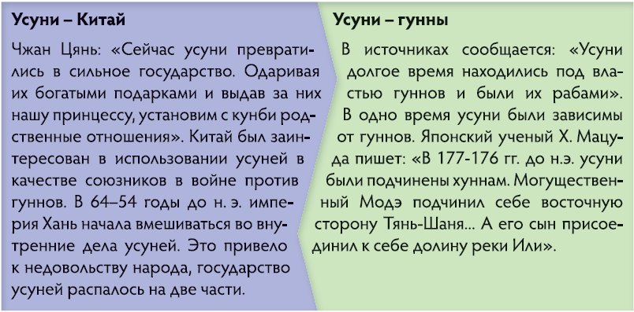  Заполнение таблицы  Дескриптор:  1.Прочитать и определить характер взаимоотношений с гуннами, кангюями, Китаем, заполнить таблицу  2. Дать сравнительный анализ изменений отношений  Формативное оценивание: Светофор  Задание Работа с контурной картой  Дескриптор  Нанести на карту соседние государства, которые граничили с усунями  Формативное оценивание: Светофор |  |  |  | Интерактивная доска  Учебник, листы А3, маркеры  Учебник  Раздаточный материал
   |  |  | 2н |  |  |  |  | 5т
   |  |  | е |  | 3г |  |  | о
  1к |  |  | б |  | у |  |  | м
  и | с | т | о | ч | н | и | 4к | и
  т |  |  |  |  | ь |  | и | р
  а |  |  |  |  | м |  | р | и
  й |  |  |  |  | о |  |  | с
  критерии | 1 группа | 2 группа | 3  группа
  доказательность
  оригинальность
  Взаимоотношения | Китай | Гунны
  дипломатические
  союзнические
  мирные
  враждебные
  дружеские
  родственные
  миролюбивые
Конец урока  - мин.  1 мин | Ромашка Блума  1 Простой вопрос В каких исторических источниках освещается история усунского государства?  2 Уточняющий вопрос Уточните количество лошадей у богатых усун  3 Практический вопрос Покажите по карте где располагалось государство усун и его соседей  4 Интерпретация Выскажите свое мнение о имущественном неравенстве в усунском государстве  5 Оценочный вопрос Оцените значение китайских источников для изучения древней истории Казахстана  6 Творческое задание  Уровневое задание  1 Написать небольшой рассказ «Жизнь в усуньском обществе»  2 Составить рассказ на основе китайских источников о жизни в усуньском обществе  3 Составить рассказ на основе китайских источников и материалов археологических экспедиций (данная работа предлагается в качестве домашнего задания)  Рефлексия «Лестница успеха»  Домашнее задание: прочитать  стр.108 – 109  Выполнить 3- ех уровневое творческое задание
Дифференциация– каким образом Вы планируете оказать больше поддержки? Какие задачи Вы планируете поставить перед более способными учащимися? |  |  | Оценивание – как Вы планируете проверить уровень усвоения материала учащимися? | Здоровье и соблюдение техники безопасности

